Le mythe d’Aataentsic, le récit de création des Hurons-Wendat

Il y a fort longtemps, les Hurons-Wendats vivaient de l’autre côté du ciel. Un jour, une jeune femme enceinte nommée Aataentsic cherchait des racines au pied d’un grand arbre pour guérir son mari malade. Malheureusement, elle perdit pied et tomba dans un trou du ciel. En tombant, elle s’accrocha à l’arbre, mais il chuta avec elle. Deux grandes oies sauvages aperçurent la jeune fille dans sa chute rapide. Étirant leurs ailes immenses, elles se précipitèrent vers la pauvre Aataentsic. Elles la sauvèrent d’une noyade certaine dans l’océan, en la posant sur leur dos. L’arbre coula jusqu’au fond de l’océan.
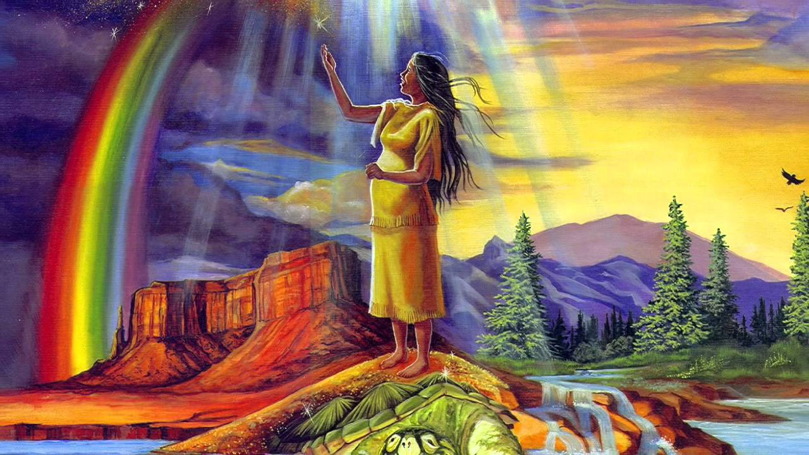
Ne sachant que faire de la jeune femme, les grandes oies s’adressèrent à la Grande Tortue qui nageait dans l’océan. Reconnue par tous pour sa sagesse, la Grande Tortue décida de convoquer une réunion de tous les animaux aquatiques afin de trouver une solution. Elle demanda aux animaux les plus courageux de lui rapporter quelques mottes de terre qui se trouvaient sur les racines de l’arbre tombé au fond de l’océan. Parmi les meilleurs nageurs, la loutre, le rat musqué et le castor plongèrent l’un après l’autre, mais tous revinrent bredouille. La situation était sans issue. C’est alors que le vieux crapaud surprit tout le monde en se portant volontaire et plongea aussitôt dans l’océan.

Beaucoup plus tard, alors que tous le croyaient disparu à jamais, le crapaud refit surface avec quelques mottes de terre dans sa gueule. Cette terre fut déposée avec soin sur le dos de la Grande Tortue et rapidement, devint une très grande île verdoyante. La jeune femme s’établit sur l’île et donna naissance à son enfant. Cette île fut nommée Wendake et depuis elle est habitée par la nation huronne-wendate. Depuis ce temps, chaque fois que la Grande Tortue bouge, la terre se met à trembler.

